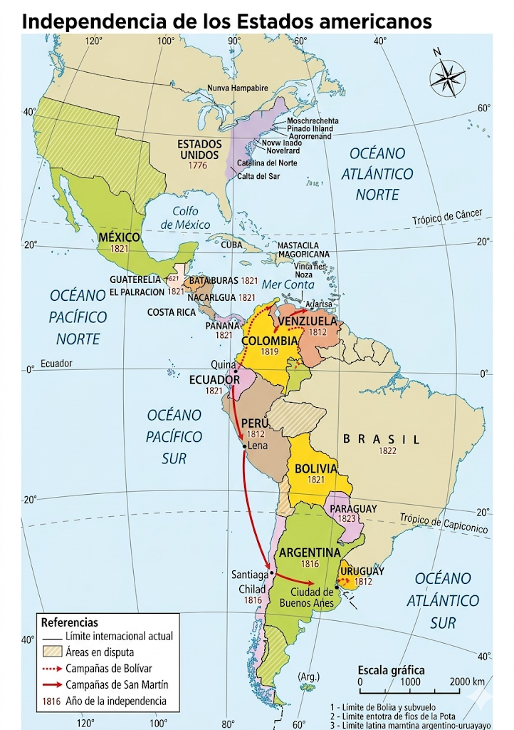
GEOGRAFÍA - VIERNES 16 DE ABRIL
LA INDEPENDENCIA DE LAS COLONIAS
A partir de los siglos XVIII y XIX, se produjo una fuerte dependencia de América hacia España, tanto en lo económico como en lo político. Una serie de hechos impulsaron los movimientos de independencia en Hispanoamérica:
- LA INDEPENDENCIA DE EE. UU. (1776): Sirvió como el primer gran ejemplo de liberación de una potencia europea (Inglaterra).
- CRISIS EN ESPAÑA: La derrota del rey Fernando VII generó un vacío de poder en la metrópolis.
- DESCONTENTO SOCIAL: El maltrato a los esclavos y el enojo de los criollos con el gobierno colonial y la corona.
- IDEAS DE LA REVOLUCIÓN FRANCESA: La llegada de conceptos como Libertad, Igualdad y Fraternidad.
Como consecuencia, entre 1810 y 1825 se produjeron sublevaciones y enfrentamientos contra las autoridades realistas, logrando finalmente la independencia de la mayoría de las colonias.
LA INDEPENDENCIA DE LOS ESTADOS UNIDOS
El proceso de las 13 colonias inglesas en el norte de América tuvo las siguientes etapas clave:
- ORIGEN: Grupos de comerciantes, nobles y personas que huían de persecuciones religiosas (puritanos) se establecieron en la costa este, gozando de cierta autonomía inicial.
- EL CONFLICTO DE LOS IMPUESTOS: Tras vencer a Francia en la Guerra de los Siete Años (1763), Inglaterra impuso nuevos impuestos a las colonias para financiar su ejército.
- LA REBELIÓN: Los colonos rechazaron estos impuestos por ser establecidos sin su consentimiento. La Corona respondió suprimiendo el derecho de reunión y cerrando el puerto de Boston.
- GUERRA Y LIBERTAD: En 1774, los colonos se reunieron para defender sus derechos. El Rey consideró esto una rebelión y envió al ejército. Los colonos crearon sus propias fuerzas militares y, finalmente, el 4 de julio de 1776, declararon su independencia.

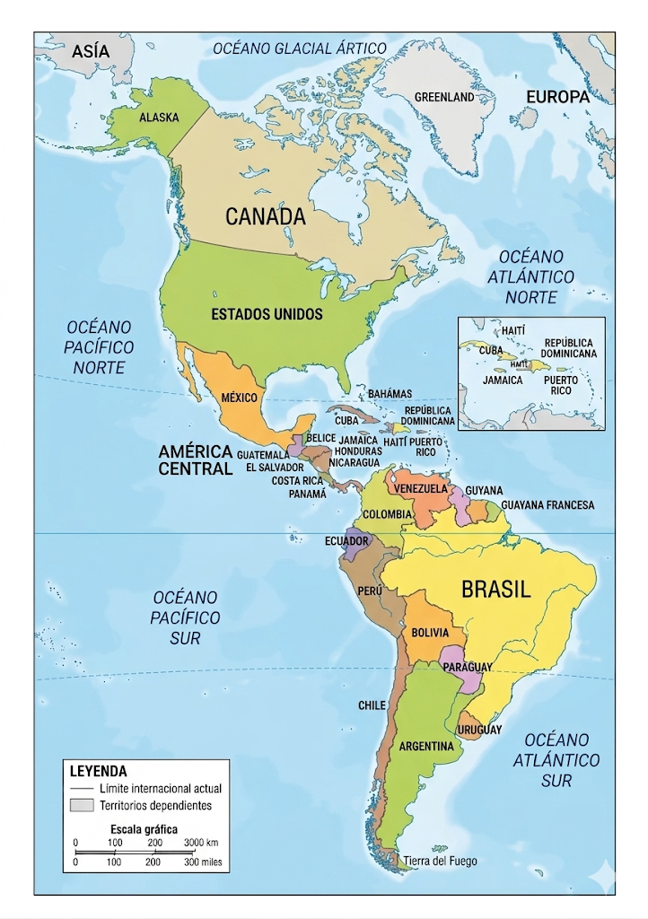
La formación de los Estados
Este apartado describe los desafíos que enfrentaron las colonias tras lograr su independencia:
- La Tarea de Construcción: No fue sencillo pasar de colonias a naciones. Existía un debate profundo sobre qué modelo seguir.
- Dos Visiones Opuestas:
  - Grupos liderados por figuras como Simón Bolívar querían una gran nación hispanoamericana unida.
  - Otros grupos preferían crear entidades políticas y económicas separadas.
- El Resultado: Prevaleció la segunda opción, dividiendo el territorio en unidades menores llamadas países.
- El Nuevo Reto Interno: Cada nuevo país debió organizarse internamente, un proceso complejo con más conflictos:
  - Políticamente: Se impuso la idea de la emancipación total de Europa, adoptando formas de gobierno como repúblicas presidencialistas.
  - Económicamente: Los nuevos países mantuvieron una fuerte dependencia de las economías centrales. Aunque ya podían comerciar con otras potencias, no eran capaces de autoabastecerse, lo que generó una nueva forma de dependencia económica.
La importancia de un territorio
Este texto explica por qué los nuevos Estados necesitaron definir sus fronteras con precisión:
- El Contexto Capitalista: La formación de los Estados en el siglo XIX coincidió con el auge del sistema capitalista de producción, donde la tierra, el trabajo y las mercancías adquirieron un valor monetario y se comerciaban en el mercado.
- Definición de Límites: El sistema exigía que los Estados supieran exactamente sobre qué territorio ejercían su poder político y económico. Esto motivó la necesidad de fijar límites precisos.
- Conflictos Territoriales: La consolidación de estas fronteras no fue pacífica; pasó por diversos conflictos hasta llegar a la forma actual, que es la que se aprecia en el mapa de la página.
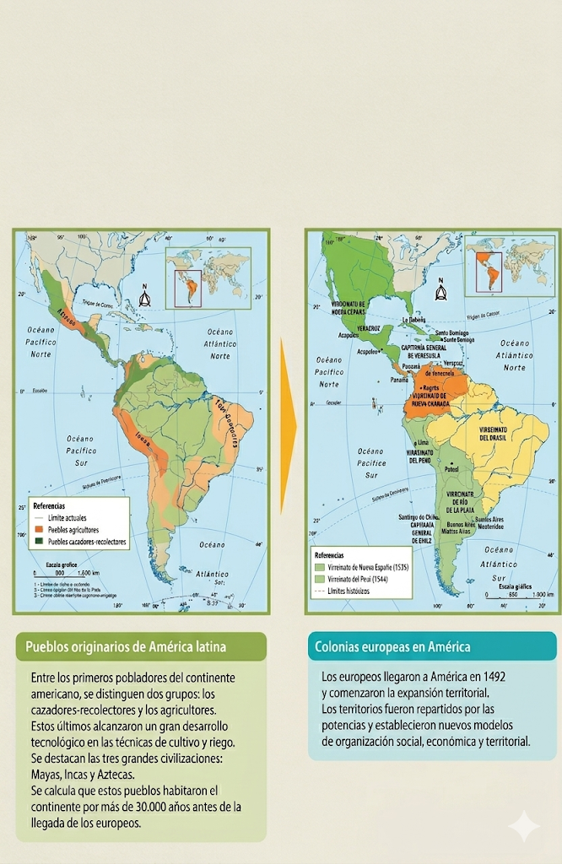
LA CONFORMACIÓN DEL TERRITORIO AMERICANO
La conformación del territorio americano
La organización histórico-territorial de América atravesó diferentes etapas, relacionadas con los procesos históricos mundiales. Si bien América anglosajona y América latina fueron conquistadas y colonizadas por europeos, las formas de explotación de los recursos y los usos que se hicieron de ellos fueron muy diferentes, al igual que las formas de administración y organización.

Pueblos originarios de América latina
Entre los primeros pobladores del continente americano, se distinguen dos grupos: los cazadores-recolectores y los agricultores. Estos últimos alcanzaron un gran desarrollo tecnológico en las técnicas de cultivo y riego. Se destacan las tres grandes civilizaciones: Mayas, Incas y Aztecas. Se calcula que estos pueblos habitaron el continente por más de 30.000 años antes de la llegada de los europeos.
Colonias europeas en América
Los europeos llegaron a América en 1492 y comenzaron la expansión territorial. Los territorios fueron repartidos por las potencias y establecieron nuevos modelos de organización social, económica y territorial.
TEMAS del Lunes 20 al 24 de Abril
Páginas 46 y 47 del cuadernillo
LA DIVICIÓN INTERNACIONAL DEL TRABAJO
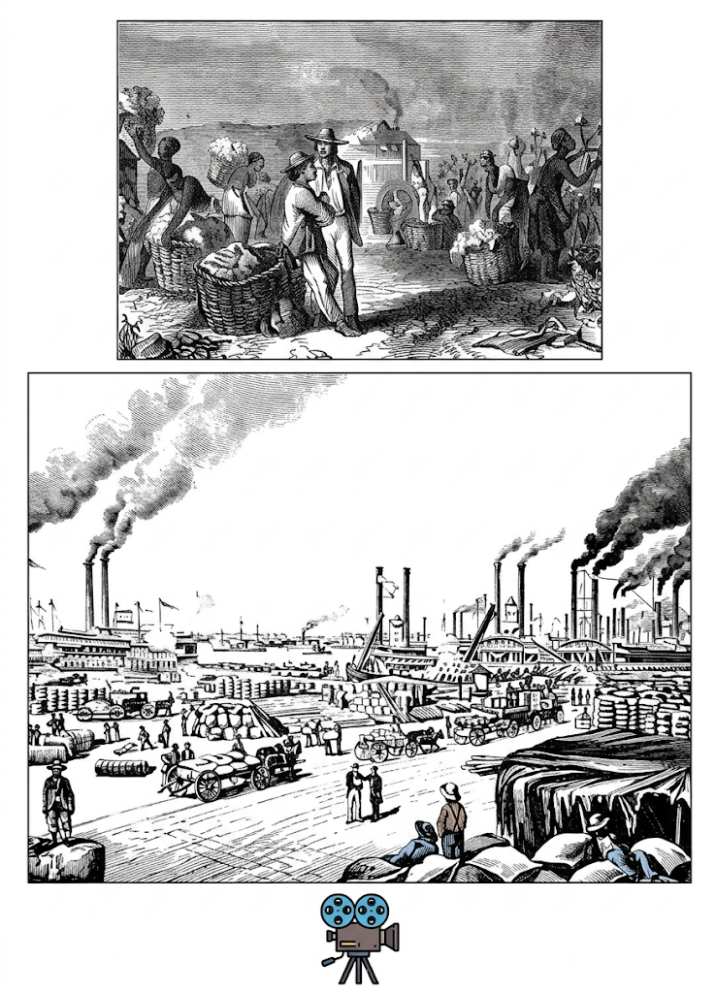

La división internacional del trabajo es un sistema de organización mundial que surgió tras la Revolución Industrial. El mundo se dividió en dos funciones principales:
- Países Centrales (Desarrollados): Como los de Europa y luego EE. UU., que se encargaban de la producción industrial y tecnológica (manufacturas).
- Países Periféricos (Menos desarrollados): Como los de América Latina, que se especializaron en producir y exportar materias primas (alimentos y minerales) para abastecer a las potencias.
Contexto mundial: Se produjo a finales del siglo XVIII, impulsado por la Revolución Industrial en Inglaterra. El crecimiento de las ciudades y las fábricas generó una necesidad masiva de materias primas y de nuevos mercados para vender lo que se producía.

Causas de la industrialización de Estados Unidos
- Recursos naturales y humanos: Tenían abundancia de ambos para poner en marcha sus fábricas.
- Pequeños propietarios agrícolas: Existía una clase media con capacidad de compra y dinero para invertir en nuevas actividades.
- Acumulación de capital: Gracias a la venta de algodón y alimentos a Gran Bretaña, la burguesía obtuvo el dinero necesario para crear industrias locales.
- Integración territorial: La expansión hacia el Oeste les dio más tierras, materias primas y mano de obra.
- Sistemas de productividad: Implementaron innovaciones como la cadena de montaje y la producción en serie.

América Latina fue proveedor ya que se debió a la abundancia de recursos naturales y a que ya existía una estructura desde la época colonial orientada a la exportación, además de la falta de un desarrollo industrial propio en ese momento.

